ЕСЛИ ты попал в толпу, ТО:
- позволь толпе нести тебя;
- старайся продвинуться к краю толпы;
- не держи руки в карманах;
- разведи согнутые в локтях руки чуть в
стороны, чтобы грудная клетка не была
сдавлена;
- старайся удержаться на ногах любыми
способами;
- освободись от шарфа, сумки, галстука;
- стремись оказаться подальше от высоких
и крупных людей, людей с громоздкими
предметами и большими сумками.
ЕСЛИ ты, находясь в помещении, услышал выстрелы, ТО:
- не стой у окна, даже если оно закрыто занавеской;
- не поднимайся выше уровня подоконника;
- не входи в комнату, со стороны которой
слышны выстрелы;
- позвони по телефону 01, 010, 111;
- не подходи к окну, ни к дверям, если будут звать и говорить, что это полиция;
- позвони родителям и сообщи им о выстрелах.

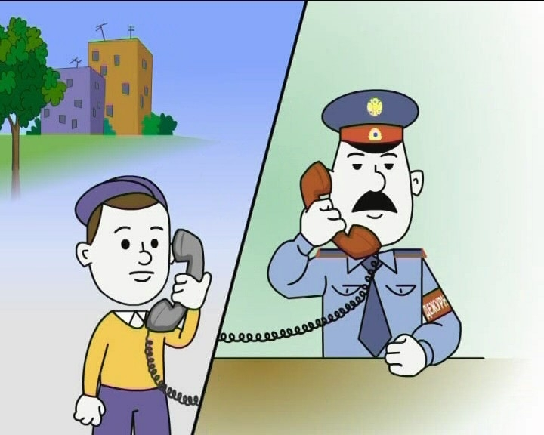



ПРИ ОБНАРУЖЕНИИ ПОДОЗРИТЕЛЬНЫХ ПРЕДМЕТОВ НЕМЕДЛЕННО СООБЩИТЕ В ЭКСТРЕННЫЕ СЛУЖБЫ ПО ТЕЛЕФОНУ:
- 101;
- 010;
- 112;
- по «телефонам доверия» МВД по Республике Крым: +7 (3652) 734-554 ,
+7 (3652) 733-554 (круглосуточно).

Наш адрес:

Вишневая ул., дом 16,
п.г.т. Гвардейское,
Республика Крым, 297513
Тел./ факс +7(3652)323775,
E-mail: 003@crimeaedu.ru.



ГБУ РК «Центр социальной поддержки семей, детей и молодежи»



2017 г.

ЕСЛИ ты обнаружил неизвестный,
бесхозный свёрток, или оставленные сумку, портфель, коробку в транспорте, подъезде,
квартире, на остановке, на улице, ТО:
- не трогай его;
- не приближайся к нему;
- не пользуйся мобильным телефоном
возле него;
- запомни время обнаружения предмета;
- сообщи взрослым (учителю, водителю,
соседям, родителям) об этом;
- позвони по телефону 101, 110, 112.

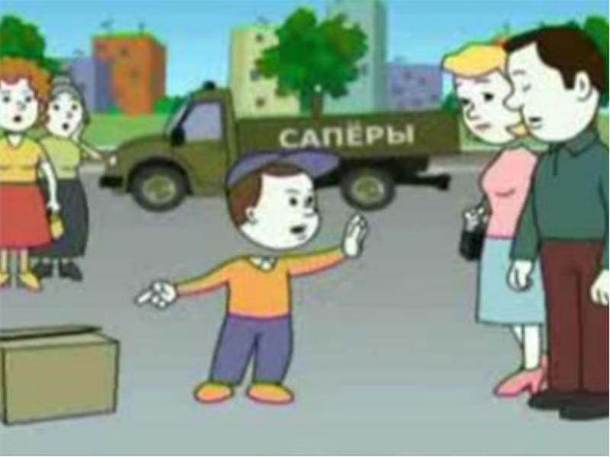

ЕСЛИ
в помещении возможен взрыв, ТО:
- быстро ляг;
- прикрой голову руками;
- опасайся падения штукатурки, арматуры;
- держись подальше от окон, шкафов, полок;
- не беги, не пользуйся лифтом;
- опасайся застеклённых поверхностей;
-держись ближе к дверным проёмам в несущих
стенах.

ЕСЛИ
возможен взрыв на улице, ТО:
- не беги к месту взрыва;
- не интересуйся, почему происходит взрыв у
случайных прохожих;
- отбеги подальше в сторону;
- спрячься за угол, выступ здания;
- быстро ляг;
- прикрой голову руками;
- опасайся падения столбов и линий электропередач;
- старайся укрыться, но вдали от высотных зданий и сооружений.

ЕСЛИ
ты попал в заложники, ТО:
- не кричи;
- не плачь;
- не капризничай;
- не жалуйся;
- не паникуй;
- не встречайся взглядом с террористами;
- вспоминай что-нибудь хорошее;
- выполняй требования террористов;
- экономь силы.

